4.5 Manual de usuario.

En este apartado hablaremos de como una persona ajena a este prototipo puede utilizar todas las funcionalidades de la extensión sin tener referencia alguna del mismo.

Utilizaremos como referencia los requisitos funcionales del apartado 2 explicando individualmente cada uno en este apartado de manual de usuario:

* RF01. ACCESO DIRECTO A LA WEB

Al pulsar en el recuadro marcado con rojo y subrayado en amarillo nos debe de llevar a nuestra web/blog que está programado en el código

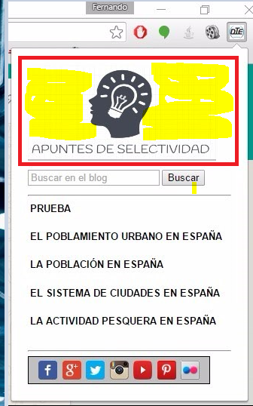

* RF02. BUSCADOR  
  En este apartado si tecleamos algo que queremos buscar en este blog, nos llevara a la entrada que contenga esta búsqueda que hemos realizado, este buscador se encuentra debajo del encabezado o header de la extensión:

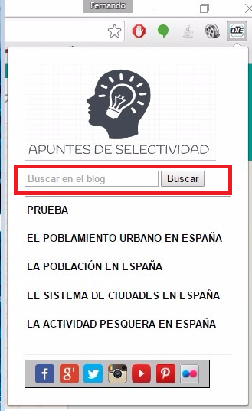

* RF03. MOSTRAR LOS POST DEL BLOG  
  Se encuentra situado debajo del buscador en esta parte se incluyen los últimos 5 post por orden cronológico publicados en este blog, haciendo click nos llevara al que deseemos.

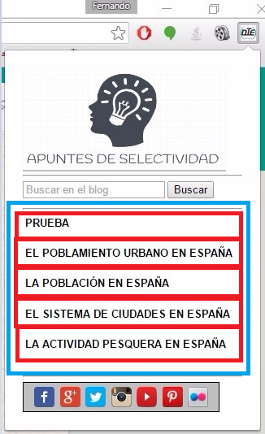

* RF04. ACCESO A LAS REDES SOCIALES  
  En este apartado que se encuentra debajo de las entradas del blog se muestran las redes sociales más importantes y a las que el blog está conectada, si se hace click en una de ellas nos llevara a la página de esa red social que tenga la cuenta del blog

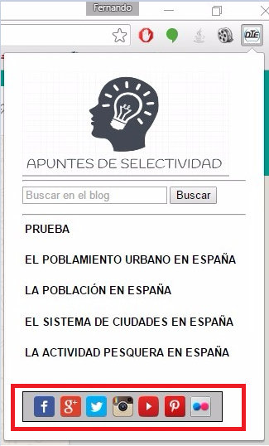

* RF05. MODULARIDAD

En este apartado el usuario puede ver en que subapartados está dividida este extensión de manera sencilla y que cada uno tiene una función previamente definida (Cada color engloba un módulo)

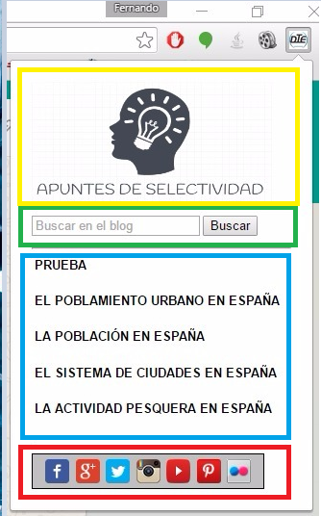

* RF06. ICONO BARRA NAVEGADOR  
  Es el icono que encontramos en la extensión para abrir y cerrarla en nuestro navegador Google Chrome

